中华联合财产保险股份有限公司关于认购华宝-东方资产集合资金信托计划关联交易的信息披露公告
根据中国保监会《保险公司资金运用信息披露准则第1号：关联交易》及相关规定，现将华宝-东方资产集合资金信托计划关联交易的有关信息披露如下：
- 交易概述及交易标的的基本情况
- 交易概述
2014年【7】月【4】日，本公司认购了由华宝信托有限公司担任受托人的华宝-东方资产集合资金信托计划（以下简称“本信托计划”）。本信托计划募集资金向中国东方资产管理有限公司（以下简称“东方资产”）发放信托贷款，用于补充主营业务流动资金。
- 交易标的基本情况
本信托计划募集资金向东方资产发放信托贷款。贷款合同中除限定资金用于补充主营业务流动资金外，还设置提前清偿触发条件，包括；任一年末公司净资产低于293.10亿元；公司连续2年出现亏损；公司出现不符合监管要求的情形；公司整体资产结构出现重大调整、主营业务发生重大变化等影响偿债能力的情形等条件。
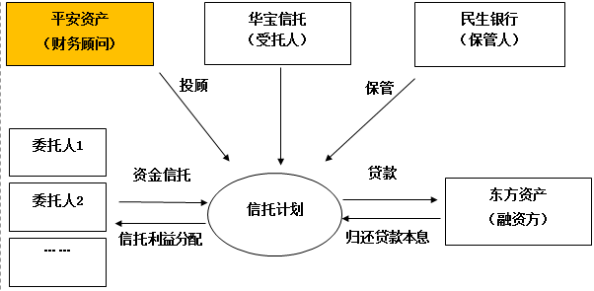
交易结构如下图：
本信托计划期限为12年，其中第1-10年的收益率为6.7%，第11-12年的收益率为7%，东方资产有权在届满10年时提前还款。本信托计划总规模为120亿元，分期发行，第一期已于5月28日发行60亿，由中国平安人寿保险股份有限公司全额认购。
本公司认购了本信托计划7900万元，占总发行额度的0.65%。
- 交易各方的关联关系和关联方基本情况
- 交易各方的关联关系
东方资产是本公司的母公司中华联合保险控股股份有限公司之控股股东。
- 关联方基本情况
东方资产成立于1999年10月27日，是财政部直属的具有独立法人资格的国有独资金融企业，注册资本人民币100亿元，在全国26个中心城市设有25家办事处和1家经营部。东方资产是全国四大资产管理公司之一，以不良资产经营和非银行金融服务为主业，是具有较强投行功能和综合经营能力的金融控股集团。截止2013年末，东方资产总资产约2386.51亿元，净资产约293.10亿元。2013年度，东方资产的营业收入达到约458.99亿元，净利润约43.74亿元。
- 交易的定价政策及定价依据
- 定价政策
关联交易定价主要遵循市场价格的原则；如果没有市场价格，按照成本加成定价；如果既没有市场价格，也不适合采用成本加成定价的，按照协议价定价。
- 定价依据
在关联交易定价方面，2014年市场上新发行的期限10年AAA中期票据的收益率为5.5%-6.2%，本信托计划同等期限对应的收益率为6.7%，有合理的流动性溢价。另一方面，本信托计划的绝大部分额度由其他保险资金认购，充分说明定价公允性已经市场检验。
- 交易协议的主要内容
- 交易价格
本信托计划以6.955%/年的利率向中国东方资产管理公司发放7900万元信托贷款，按季付息，到期一次性还本。
- 交易结算方式
本信托计划成立当日将7900万元信托贷款发放至中国东方资产管理公司指定账户。
- 协议生效条件、生效时间、履行期限
生效条件为：
- 东方资产与华宝信托有限责任公司双方已按照有关法律法规规定，办妥与贷款合同项下贷款有关的内部审批、外部批准(如需)、登记、交付及其他法定手续内容；
- 东方资产在贷款合同项下作出的所有陈述和保证均为真实的、有效的；
- 信托计划已成立，且认购资金已划入信托专户；
- 东方资产在交易文件项下未出现任何违约情形、违约事件；
- 东方资产已按照本合同的约定向贷款人办理提款手续、提交不可撤销的《借款借据》并经贷款人审核通过；
- 法律法规规定及双方约定的其他放款条件已经满足；截至上述条件全部满足时，法律或监管部门不禁止且不限制贷款人发放本贷款。
生效时间：2014年7月4日
履行期限：2014年7月4日至2026年7月3日，2024年7月3日东方资产有权提前偿还该期全部贷款。
- 交易决策及审议情况
- 决策的机构、时间、结论
根据《中华联合财产保险股份有限公司关联交易管理办法（2014年修订）》、《中华联合财产保险股份有限公司授权管理暂行办法》及《中华联合财产保险股份有限公司董事会对管理层授权方案》，本次交易为一般关联交易，由中华财险董事会授权投资决策委员会审批。
2014年7月2日，中华联合财险投资决策委员会第七次会议同意投资华宝-东方资产集合资金信托计划，投资金额为不超过7900万元，期限为12年，其中第1-10年的收益率为6.7%，第11-12年的收益率为7%，东方资产有权在届满10年时提前还款。
- 审议的方式和过程
2014年7月2日，中华联合财险投资决策委员会以通讯表决的方式召开了2014年第七次会议。本次会议应到5人，实到5人。会议针对投资管理部提出的《关于投资华宝-东方资产集合资金信托计划的请示》进行了讨论研究,同意投资华宝-东方资产集合资金信托计划。
- 其他需要披露的信息。
我公司承诺：已充分知晓开展此项交易的责任和风险，并对本公告所披露信息的真实性、准确性、完整性和合规性负责，愿意接受有关方面监督。对本公告所披露信息如有异议，可以于本公告发布之日起10个工作日内，向中国保监会保险资金运用监管部反映。
中华联合财产保险股份有限公司

